**Supplément jeux**



**Supplément jeux JDE du jeudi 11 juin 2020**

**mai 2020**

**Activité 1**

Combien de cubes ont-ils été retirés ? **Comptez**, **calculez**.

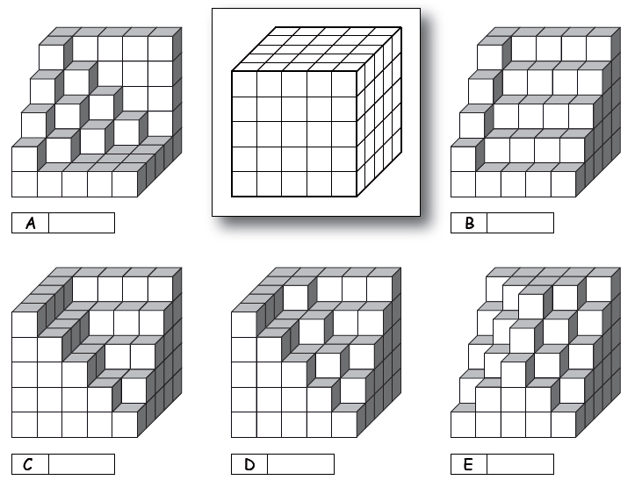

Un parcours de nombre. Complétez ce parcours en effectuant les opérations demandées.

**Activité 2**

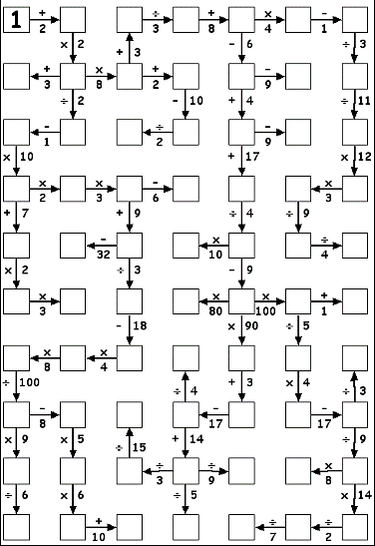

Des histoires de Ferdinand à reconstituer. **Découpez** chaque image et **reconstituez** 3 planches qui racontent une histoire complète. **Dites** cette histoire à voix haute.

**Activité 3**

**Planche N°1.**

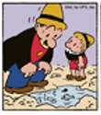

|  |  |  |  |
| --- | --- | --- | --- |
|  |  |  |  |

**Planche N°2.**

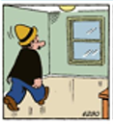

|  |  |  |  |
| --- | --- | --- | --- |
|  |  |  |  |

**Planche N°3.**

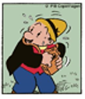

|  |  |  |  |
| --- | --- | --- | --- |
|  |  |  |  |



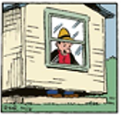

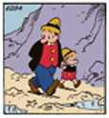

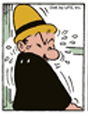

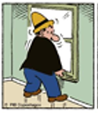

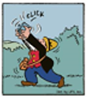

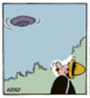

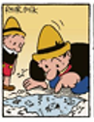



Support Spécial Jeux réalisé par François Jansen  
  
JDE – Route de Hannut 38 – 5004 Bouge – info@lejde.be